제목: WorldQuant 에서 주최하는 2022 Global Alphathon 퀀트 모의투자 대회 공고 (8/1~9/25)

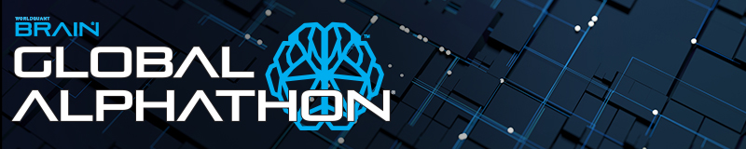

|  |
| --- |
| [**대회 접수하러 바로가기**](https://bit.ly/Brain-GA) |

**글로벌 퀀트 자산운용사 WorldQuant에서 개최하는 “Global Alphathon” (글로벌 퀀트 모의투자 대회)에 여러분을 초대합니다!**

Global Alphathon은 **2022년 8월 15일부터 11월 6일까지** 11주간 진행되며,전 세계 참가자들이 최고의 알파(주가 예측 모델)를 개발하며 경쟁하는 대회입니다. 총 상금 최대 $105,000 내에서 각 우승자들에게 상금이 수여됩니다. 또한 WorldQuant에서 정규직, 인턴십 및 BRAIN 컨설턴트로 일할 수 있는 기회가 주어집니다. 더 자세한 사항은 [**Global Alphthon 홈페이지**](https://www.worldquant.com/ko/global-alphathon/)에서 확인하실 수 있습니다.

**대회와 참가자들을 위한 퀀트투자 무료 웨비나 교육 관련하여 첨부 자료들을 참고 부탁드립니다.**   
하기의 대회 주요 일정과 WorldQuant BRAIN 소개문도 참고하시기 바랍니다.

**주요 일정:**

* **대회 접수기간**: 2022년8월 1일~9월 25일
* **대회 온라인 설명회(한국어)**: 2022년 8월 12일 / 8월 19일(반복) 오후 4:00-5:00
* **대회 기간:** 2022년 8월 15일-11월 6일
* **대회 참가자들을 위한 퀀트투자 온라인 부트캠프 시리즈**
  + **영어:** 2022년 8월 17일 - 9월 21일, 매주 수요일 저녁 9:00-10:00
  + **한국어**: 2022년 9월 2일, 9월 16일, 금요일 저녁 8:00-9:30
* **전국전 우승팀 발표**: 2022년 10월 23일
* **글로벌 최종 우승팀 발표:** 2022년 11월 13일

그럼 2022 Global Alphathon대회에 귀 기관의 학생 및 관계자들의 참여를 기대하겠습니다.

대회 관련 질문이 있으시면 [Korea@worldquantbrain.com](mailto:Korea@worldquantbrain.com)으로 문의 주시기 바랍니다.

감사합니다.

WorldQuant 한국지사 드림

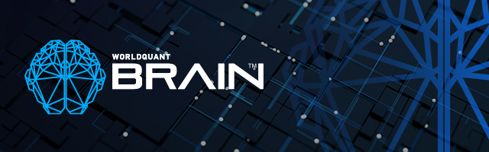

**WorldQuant와 WorldQuant BRAIN에 대하여**

미국에 본사를 두고 있는 WorldQuant는 2007년에 설립된 퀀트투자 자산운용사로 15개국에 걸쳐 750명 이상의 직원이 근무하고 있습니다. WorldQuant 고유의 리서치 플랫폼을 통해 금융시장의 비효율성을 활용한 투자 시그널(“알파”)을 찾는데 주력하고 있으며, 이러한 시그널을 통해 글로벌 시장의 다양한 금융 자산에 투자하고 있습니다.

[**WorldQuant BRAIN 프로그램**](https://www.worldquant.com/brain/)을 통해 발굴되는 전 세계의 퀀트 인재들 역시 WorldQuant의 웹 기반 시뮬레이션 플랫폼인 BRAIN을 통해 다양한 알파와 퀀트 알고리즘을 개발함으로써 당사의 퀀트 연구에 기여하고 있습니다. BRAIN 프로그램은 다음과 같은 여러가지 혜택을 제공합니다:

**Learn**: 누구든지 BRAIN 플랫폼에서 30,000개 이상의 데이터 필드와 다양한 툴을 사용하여 퀀트 투자의 세계에 입문할 수 있습니다. 업계 경력이 풍부한 퀀트들로부터 심층 교육 및 지도를 받을 수 있고, 흥미로운 글로벌 대회들과 이벤트에 참여할 수 있습니다.

**Earn**: BRAIN 리서치 컨설턴트로 활동하시게 되면 성과에 기반한 재정적 보상과 WorldQuant 인턴십 및 정규직 채용 기회가 주어질 수 있습니다.

**Connect**: 퀀트투자 분야에 관심이 있고 지적 호기심이 많은 전세계 다양한 사람들과 네트워킹 할 수 있는 기회가 있습니다.

현재 BRAIN플랫폼에는 전 세계 3000명 이상의 유저들이 등록되어 있으며, 그 중 700명 이상이 BRAIN 리서치 컨설턴트로 활동하고 있습니다.

**\* 관련 외신기사**: https://www.businesswire.com/news/home/20220801005832/en/WorldQuant-Launches-BRAIN-Platform-and-Inaugural-Global-Alphathon-Competition